作成日：2020年 月 日
令和２年度京都臨床ニーズマッチング会
マッチング提案書

※提案するニーズごとに作成し、令和2年12月25日（金）までに、メールにて京都市ライフイノベーション創出支援センター（ikouyaku@astem.or.jp）まで送付してください。
※適宜枠を拡大して記載してください。
※本提案書には知的財産権につながる新たなアイデア等は記載しないでください。
※本提案書に基づき、ニーズ発表者が面談実施の可否を決定します。提案内容によっては、発表者との面談をお断りすることがありますので、ご了承ください。また、必要に応じて、記載内容について事務局がヒアリングすることがあります。マッチング提案書を提出後の発表者との面談までの流れは、本提案書と掲示するファイル「発表者との面談までの流れ」を参照ください。

【ニーズ番号】
【ニーズタイトル】

１．企業概要
会社名
代表者名
会社URL
所在地
主な事業内容
資本金 | 万円 | 従業員数 | 名
財務・業績 ※記載は任意
（直近3年） | ○年 ○月 | ○年 ○月 | ○年 ○月
売上高
経常利益
当期利益
※マイナスの場合は▲にて表示願います。 （単位：百万円）
企業沿革
【箇条書き可】
●記載のポイント
会社設立から現在までの沿革を記載いただきますが、特に医療機器関連メーカーとの取引や、医科系大学との連携事業、さらには行政の支援策の採択などについて、重点的に記載してください。
自社製品・部品・加工実績等の写真を挿入
規格及び業許可取得状況（□に✓を入れてください。）
□ISO9001
□ISO14001
□ISO13485
□医療機器製造業
□医療機器製造販売業
□医療機器販売業・貸与業
□医療機器修理業
２．ニーズへの提案について
（１）ニーズに対応する自社技術・解決方法
●記載のポイント・「ニーズに対する自社技術」を記載する箇所なので、単なる自社の技術ＰＲとならないように記載してください。
・ニーズに対して提供可能な技術・解決方法を記載してください。同様の技術を活用した製品・部品開発実績等も出しながら、具体的なニーズ解決方法を記載してください。

（２）開発及び事業化体制について ※可能な範囲で記載してください
●記載のポイント
・以下の図を参考に、開発チーム及び上市後のビジネス（量産化・販売等）を想定した体制図（見込み）を示してください。自社の役割と、他各主体の名称（見込み）及び役割分担（見込み）について記載して下さい。
・また、開発及び上市までの課題（薬事・知財・市場性・開発チーム組成等）があれば具体的に記載してください。
例：薬事の知識がない。製販企業または○○の技術を持つものづくり企業を知らない。など

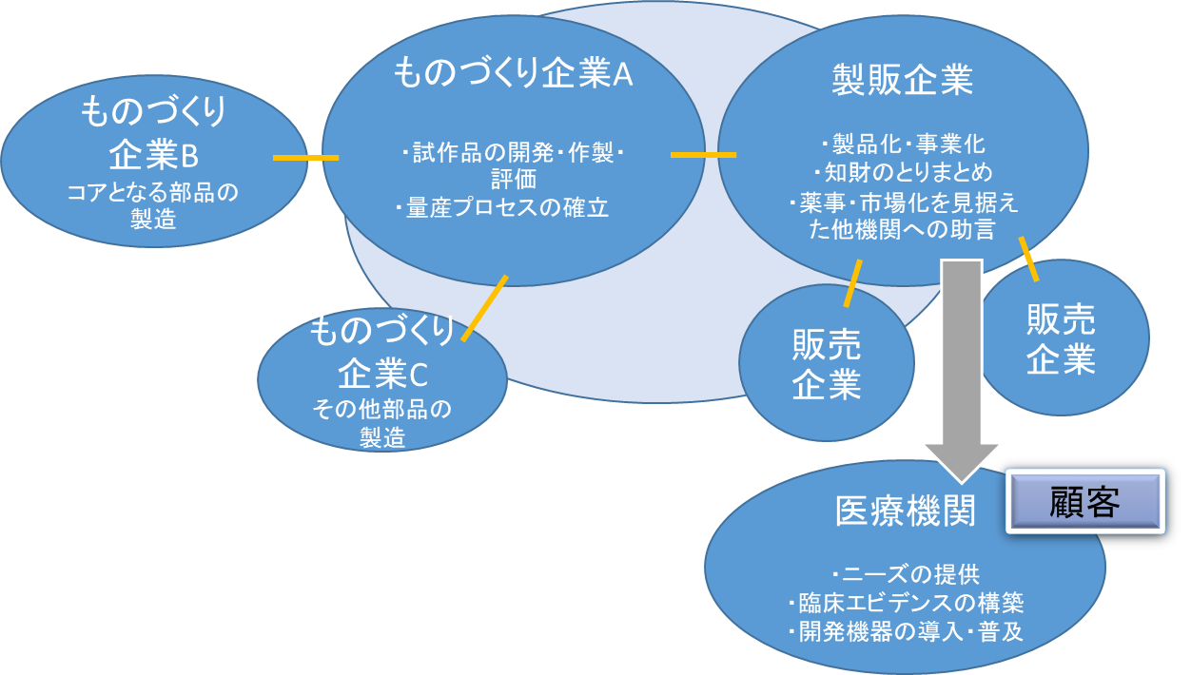

（３）その他（ニーズ外での提案・技術ＰＲ等）
【面談希望先の医療従事者に対して、ニーズ外での共同開発提案、製品評価依頼などがあれば記載してください。】
３．医療機器ビジネスに係る実績について
(1) 医療機器開発、医療機器への部材供給、医療機器に係る研究開発等を行った実績がある場合は、可能な範囲で以下に記載してください。
（記載例）○○大学の○○先生と○○について共同研究を実施し試作品を開発した。〇〇〇〇製品の〇〇加工を○○年より受注している。

(2) 医療機器開発に関して、知的財産を取得した実績がある場合は、可能な範囲で以下に記載してください。
（記載例）内視鏡手術器具用の超精密レーザーカット技術を特許出願中。特開****-******、発明の名称

(3) 医療機器開発に関して、臨床試験、治験、薬事申請等を実施した実績がある場合は、可能な範囲で以下に記載してください。
（記載例）○○大学と共同開発したクラスⅢの○○について、○○の協力を得ながら治験データを収集し、PMDAの審査の結果、承認を得た。

(4) 今まで医療機器ビジネスに係る実績はないものの、今後、新規参入を検討されている場合は、今後のビジネス展開や、業許可の取得方針などを以下に記載してください。
（記載例）当社の○○技術を活用して、○○に係る加工、部材提供を行っていきたい。そのために製造業許可を○○月までに取得する予定。

【事務局記載欄。記入しないでください】

４．事務局コメント
【問合せ及び提案書提出先】
公益財団法人京都高度技術研究所（ASTEM）
京都市ライフイノベーション創出支援センター
担当：亀井、足立
E-MAIL：ikouyaku@astem.or.jp
TEL：075-950-0880

